监 测 报 告

报告编号：FY-ZX-22-039-270

项目名称：中国石油天然气股份有限公司呼和浩特石化
分公司2022-2024年度外委监测-柴油加氢精
制装置（航煤加热炉）-月监测（11月份）
委托单位：中国石油天然气股份有限公司呼和浩特石化分公司
监测单位：内蒙古富源新纪检测有限责任公司
签发日期：2023年11月24日

声 明

- 监测报告封面及骑缝位置无检验检测专用章无效。
- 监测报告无编制、审核、批准人员签字无效。
- 监测委托方如对监测报告数据有异议，请于收到报告之日起十五日内向本单位提出复测申请，同时附上报告原件并预付复测费，逾期不予受理。不可重复性或者不能进行复测的实验，不进行复测委托方放弃异议权利。
- 委托方办理完毕以上手续后，本单位会尽快安排复测。如果复测结果与异议内容相符，本单位将退还委托单位的复测费。
- 本报告外部提供数据右上角标注“☆”，当外部数据影响结果的有效性时，本单位不承担任何经济和法律责任。
- 委托送检的，其检验监测数据、结果仅适用于客户提供的样品，对于报告及所载内容的使用、使用所产生的直接或间接损失及一切法律后果，本单位不承担任何经济和法律责任。
- 本单位保证工作的客观公正性，对委托方的商业信息、技术文件等商业秘密履行保密义务。
- 未经本单位批准，不得复制（全文复制除外）本报告。经同意的复制品需加盖本单位公章后方能生效。
- 未经本单位书面同意，本报告及数据不得用于商品广告，违者必究。
- 如果项目左上角标注“*”标识，表示该项目为分包项目。

~~~~~~~~~~~~~~~~~~~~~~~~~~~~~~~~~~~~~~~~~~~~~~~~~~~~~~~~~~~~~~~~~~~~~~~~~~~~~~~~~~~~
防伪说明：
- 报告编号是唯一的；
- 报告采用特制防伪纸张印制，纸张表面带有“”防伪纹路，该防伪纹路不支持复印，即复制品不会带有“”防伪纹路。
~~~~~~~~~~~~~~~~~~~~~~~~~~~~~~~~~~~~~~~~~~~~~~~~~~~~~~~~~~~~~~~~~~~~~~~~~~~~~~~~~~~~~

电话：（0471）4307403
传真：（0471）3819349
邮编：010020
地址： 内蒙古呼和浩特市新华大街锦威商务中心10楼

内蒙古富源新纪检测有限责任公司受 中国石油天然气股份有限公司呼和浩特石化分公司 委托，于2023年11月08日~2023年11月11日对 中国石油天然气股份有限公司呼和浩特石化分公司2022-2024年度外委监测-柴油加氢精制装置（航煤加热炉）-月监测（11月份） 项目进行了监测，本次任务信息如下：
任务信息一览表
委托方 | 中国石油天然气股份有限公司呼和浩特石化分公司
委托方联系人 | 李正芳
委托方电话 | 13451344157
委托日期 | 2022/7/30
受托方 | 内蒙古富源新纪检测有限责任公司
受托方联系方式 | （0471）4307403
外委或分包 | /
监测性质 | 委托监测
样品类别 | 有组织废气
采样日期 | 2023/11/8
采样地点 | 中国石油天然气股份有限公司呼和浩特石化分公司
采样人员 | 刘林虎 李志 白彦强 缪树龙
监测人 | 刘林虎 李志 白彦强 缪树龙 赵鹏慧 坤飞 郭宇 孔令哲
监测日期 | 2023/11/8~2023/11/11
监测场所 | 呼和浩特市总部
项目负责人 | 常玉军

1 监测内容
表1-1 各类别监测点位监测内容
类别 | 点位编号 | 点位名称 | 坐标 | 监测项目及频次
有组织废气 | FQ001 | 航煤加热炉 | N:40°44′20.43″  E:111°45′07.16″ | 排气流量，烟气参数，低浓度颗粒物、二氧化硫、氮氧化物、非甲烷总烃、苯排放浓度及其排放速率，烟气黑度；  3次/天，监测1天。
2 监测及分析方法

表2-1 各类样品监测仪器及分析方法一览表
监测项目分类 | 序号 | 监测项目 | 监测方法及来源 | 使用仪器及编号 | 方法  检出限
有组织废气 | 1 | 排气流量 | 《固定污染源排气中颗粒物测定与气态污染物采样方法》GB/T 16157-1996（7 排气流速、流量的测定） | 大流量烟尘（气）测试仪FYXJ/HY-077[005] | ——
有组织废气 | 2 | 排气温度 | 《固定污染源排气中颗粒物测定与气态污染物采样方法》GB/T 16157-1996（5.1 热电偶法） | 大流量烟尘（气）测试仪FYXJ/HY-077[005] | ——
有组织废气 | 3 | 排气中氧 | 《固定污染源排气中颗粒物测定与气态污染物采样方法》GB/T 16157-1996 （5.3 排气中CO、CO₂、O₂等气体成分的测定） | 大流量烟尘（气）测试仪FYXJ/HY-077[005] | ——
有组织废气 | 4 | 低浓度  颗粒物 | 《固定污染源废气 低浓度颗粒物的测定 重量法》  HJ 836-2017 | 大流量烟尘（气）测试仪FYXJ/HY-077[005]  全自动恒温恒湿精密称量系统  FYXJ/HY-047[001]  电子天平FYXJ/HY-101[007] | 1.0mg/m³
有组织废气 | 5 | 二氧化硫 | 《固定污染源排气中二氧化硫的测定定电位电解法》 HJ 57-2017 | 大流量烟尘（气）测试仪FYXJ/HY-077[005] | 3mg/m³
有组织废气 | 6 | 氮氧化物 | 《固定污染源废气氮氧化物的测定定电位电解法》 HJ 693-2014 | 大流量烟尘（气）测试仪FYXJ/HY-077[005] | 3mg/m³
有组织废气 | 7 | 烟气黑度 | 《固定污染源排放 烟气黑度的测定 林格曼烟气黑度图法》HJ/T 398-2007 | 林格曼烟气黑度图FYXJ/HY-030[007] | ——
有组织废气 | 8 | 非甲烷总烃 | 《固定污染源废气 总烃、甲烷和非甲烷总烃的测定 气相色谱法》  HJ 38-2017 | 真空防爆采样箱FYXJ/HY-049[007]  气相色谱仪  FYXJ/HY-116[003] | 0.07  mg/m³  （以碳计）
有组织废气 | 9 | 苯 | 《固定污染源废气 挥发性有机物的测定 固相吸附-热脱附/气相色谱-质谱法》  HJ 734-2014 | 真空防爆采样箱FYXJ/HY-049[007]  气相色谱质谱联用仪FYXJ/HY-137[001-4] | 0.004  mg/m³
3 质量保证与控制措施
为保证本次监测结果准确、可靠，根据相关规定和要求，我公司对监测过程进行了质量控制，具体情况如下所示：
表3-1 监测使用仪器检定/校准情况表
仪器名称 | 仪器型号 | 仪器编号 | 有效期至 | 溯源方式
大流量烟尘（气）测试仪（烟尘） | YQ3000-D型 | FYXJ/HY-077[005] | 2024/3/20 | 检定
大流量烟尘（气）测试仪（烟气） | YQ3000-D型 | FYXJ/HY-077[005] | 2024/3/20 | 校准
电子天平 | SQP | FYXJ/HY-101[007] | 2024/3/20 | 检定
气相色谱仪 | GC9790-J | FYXJ/HY-116[003] | 2025/7/5 | 检定
全自动恒温恒湿精密称量系统 | CR-M | FYXJ/HY-047[001] | 2024/7/23 | 校准
气相色谱质谱联用仪 | Clarus580 | FYXJ/HY-137[001-4] | 2024/7/6 | 检定
此页以下空白

表3-2 监测仪器示值差表
仪器编号 | 标气名称 | 标气浓度（mg/m³） | 测定前 |  | 测定后
仪器编号 | 标气名称 | 标气浓度（mg/m³） | 测定均值（mg/m³） | 示值差（mg/m³） | 测定均值（mg/m³） |  | 示值差（mg/m³）
FYXJ/HY-077[005] | 二氧化硫 | 40.0 | 40.0 | 0.0 | 40.0 |  | 0.3
备注 | 标准气体浓度值＜285.7mg/m³时，不超过±14.3mg/m³
标气厂家 | 济南德洋特种气体有限公司 |  |  | 标气有效期至 |  | 2024/8/20
表3-3 二氧化硫监测仪器系统偏差表
仪器编号 | 标气名称 | 标气浓度（mg/m³） | 测试前 |  | 测试后
仪器编号 | 标气名称 | 标气浓度（mg/m³） | 平均值之差（mg/m³） | 系统偏差（%） | 平均值之差（mg/m³） | 系统偏差（%）
FYXJ/HY-077[005] | 零气 | 0.0 | 0.0 | 0.0 | 0.0 | 0.0
FYXJ/HY-077[005] | 二氧化硫 | 40.0 | 0.0 | 0.0 | 0.0 | 0.0
备注 | 不超过±5%
表3-4 二氧化硫监测仪器零点漂移和量程漂移结果表
仪器编号 | 标气名称 | 标气浓度（mg/m³） | 零点漂移 |  | 量程漂移
仪器编号 | 标气名称 | 标气浓度（mg/m³） | 零点漂移量（mg/m³） | 零点漂移（%） | 量程漂移量（mg/m³） | 量程漂移（%）
FYXJ/HY-077[005] | 零气 | 0.0 | 0.0 | 0.0 | —— | ——
FYXJ/HY-077[005] | 二氧化硫 | 40.0 | —— | —— | 0.0 | 0.0
备注 | 校准量程≤571.4mg/m³时，不超过±5%
表3-5 监测仪器示值差表
仪器编号 | 标气名称 | 标气浓度（mg/m³） | 测定前 |  |  | 测定后
仪器编号 | 标气名称 | 标气浓度（mg/m³） | 测定均值（mg/m³） | 示值差（mg/m³） |  | 测定均值（mg/m³） |  | 示值差（mg/m³）
FYXJ/HY-077[005] | 一氧化氮 | 20.1 | 20.0 | -0.1 |  | 20.0 |  | -0.1
备注 | 标准气体浓度值＜133.9mg/m³时，不超过±6.7mg/m³
标气厂家 | 济南德洋特种气体有限公司 |  |  |  | 标气有效期至 |  | 2024/9/6

表3-6 一氧化氮监测仪器系统偏差表
仪器编号 | 标气名称 | 标气浓度（mg/m³） | 测试前 |  | 测试后
仪器编号 | 标气名称 | 标气浓度（mg/m³） | 平均值之差（mg/m³） | 系统偏差（%） | 平均值之差（mg/m³） | 系统偏差（%）
FYXJ/HY-077[005] | 零气 | 0.0 | 0.0 | 0.0 | 0.0 | 0.0
FYXJ/HY-077[005] | 一氧化氮 | 20.1 | 0.0 | 0.0 | 0.0 | 0.0
备注 | 不超过±5%
表3-7 一氧化氮监测仪器零点漂移和量程漂移结果表
仪器编号 | 标气名称 | 标气浓度（mg/m³） | 零点漂移 |  | 量程漂移
仪器编号 | 标气名称 | 标气浓度（mg/m³） | 零点漂移量（mg/m³） | 零点漂移（%） | 量程漂移量（mg/m³） | 量程漂移（%）
FYXJ/HY-077[005] | 零气 | 0.0 | 0.0 | 0.0 | —— | ——
FYXJ/HY-077[005] | 一氧化氮 | 20.1 | —— | —— | 0.0 | 0.0
备注 | 校准量程≤267.8mg/m³时，不超过±5%
4 样品描述

表4-1 样品描述表
样品描述 | 样品编号 | 监测项目 | 状态描述
有组织废气 | ZX22039270FQ00100101 | 低浓度颗粒物 | 采样头完好，无破损。
有组织废气 | ZX22039270FQ00100201 | 低浓度颗粒物 | 采样头完好，无破损。
有组织废气 | ZX22039270FQ00100301 | 低浓度颗粒物 | 采样头完好，无破损。
有组织废气 | ZX22039270FQ00100150 | 非甲烷总烃 | 气袋完好，无破损。
有组织废气 | ZX22039270FQ00100250 | 非甲烷总烃 | 气袋完好，无破损。
有组织废气 | ZX22039270FQ00100350 | 非甲烷总烃 | 气袋完好，无破损。
有组织废气 | ZX22039270FQ00100113 | 苯 | 气袋完好，无破损。
有组织废气 | ZX22039270FQ00100213 | 苯 | 气袋完好，无破损。
有组织废气 | ZX22039270FQ00100313 | 苯 | 气袋完好，无破损。
此页以下空白

5 监测现场信息
表5-1 有组织监测基本信息
点位名称 | 排气筒 |  | 处理工艺☆
点位名称 | 高度☆（m） | 内径或尺寸☆（m） | 处理工艺☆
航煤加热炉 | 30 | 0.7 | 溶剂脱硫
表5-2 有组织监测负荷信息
采样日期 | 装置名称 | 负荷☆（%）
2023/11/8 | 航煤加热炉 | 80
表5-3 有组织二氧化硫监测时一氧化碳浓度
采样日期 | 点位名称 | 浓度（mg/m³）
2023/11/8 | 航煤加热炉 | 16~20
6 监测结果
表6-1 有组织废气监测结果
采样日期 |  |  | 2023/11/8
点位名称 |  |  | 航煤加热炉
采样频次 |  |  | 第一次 | 第二次 | 第三次
样品编号 |  |  | ZX22039270  FQ00100101 | ZX22039270  FQ00100201 | ZX22039270  FQ00100301
序号 | 项目名称 | 单位 | 测 定 结 果
1 | 排气流量 | m³/h | 3523 | 3015 | 3364
2 | 排气中氧 | % | 6.9 | 6.5 | 6.5
3 | 排气温度 | ℃ | 155 | 156 | 158
4 | 低浓度颗粒物排放浓度 | mg/m³ | 1.6 | 1.8 | 1.9
5 | 低浓度颗粒物折算浓度 | mg/m³ | 2.1 | 2.3 | 2.4
6 | 低浓度颗粒物排放速率 | kg/h | 0.01 | 0.01 | 0.01
7 | 二氧化硫排放浓度 | mg/m³ | 3L | 3L | 3L
8 | 二氧化硫折算浓度 | mg/m³ | —— | —— | ——
9 | 二氧化硫排放速率 | kg/h | —— | —— | ——
10 | 氮氧化物排放浓度 | mg/m³ | 20 | 26 | 28
11 | 氮氧化物折算浓度 | mg/m³ | 26 | 32 | 35
12 | 氮氧化物排放速率 | kg/h | 0.07 | 0.08 | 0.09
13 | 烟气黑度 | 级 | ＜1 | ＜1 | ＜1
备注 | 表格中带“L”数据表示结果未检出，“L”前面的数字为检出限。
表6-2 有组织废气监测结果
采样日期 |  |  | 2023/11/8
点位名称 |  |  | 航煤加热炉
采样频次 |  |  | 第一次 | 第二次 | 第三次
样品编号 |  |  | ZX22039270  FQ00100113 | ZX22039270  FQ00100213 | ZX22039270  FQ00100313
序号 | 项目名称 | 单位 | 测 定 结 果
1 | 排气流量 | m³/h | 3523 | 3015 | 3364
2 | 排气中氧 | % | 6.9 | 6.5 | 6.5
3 | 苯 | mg/m³ | 0.065 | 0.063 | 0.065
4 | 苯折算浓度 | mg/m³ | 0.083 | 0.078 | 0.081
5 | 苯排放速率 | kg/h | 2.29×10⁻⁴ | 1.90×10⁻⁴ | 2.19×10⁻⁴
此页以下空白

表6-3 有组织废气监测结果
采样日期 |  |  | 2023/11/8
点位名称 |  |  | 航煤加热炉
采样频次 |  |  | 第一次 | 第二次 | 第三次
样品编号 |  |  | ZX22039270  FQ00100150 | ZX22039270  FQ00100250 | ZX22039270  FQ00100350
序号 | 项目名称 | 单位 | 测 定 结 果
1 | 排气流量 | m³/h | 3523 | 3015 | 3364
2 | 排气中氧 | % | 6.9 | 6.5 | 6.5
3 | 非甲烷总烃 | mg/m³ | 9.15 | 9.07 | 7.70
4 | 非甲烷总烃折算浓度 | mg/m³ | 11.7 | 11.2 | 9.56
5 | 非甲烷总烃排放速率 | kg/h | 0.0322 | 0.0273 | 0.0259
----------------------------------------------报告结束--------------------------------------------

报告编制：王 利 |  | 审核人：高 君
批准人：谢立翔 |  | 批准日期：
附件：
工作照片
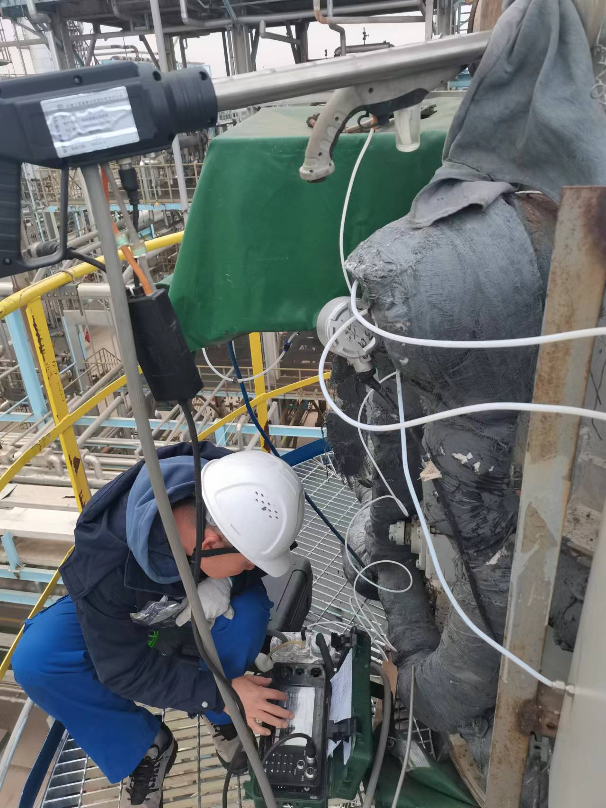
航煤加热炉

附图1：监测点位示意图

